Отчет о материально-технической базе кафедры «КД 3»
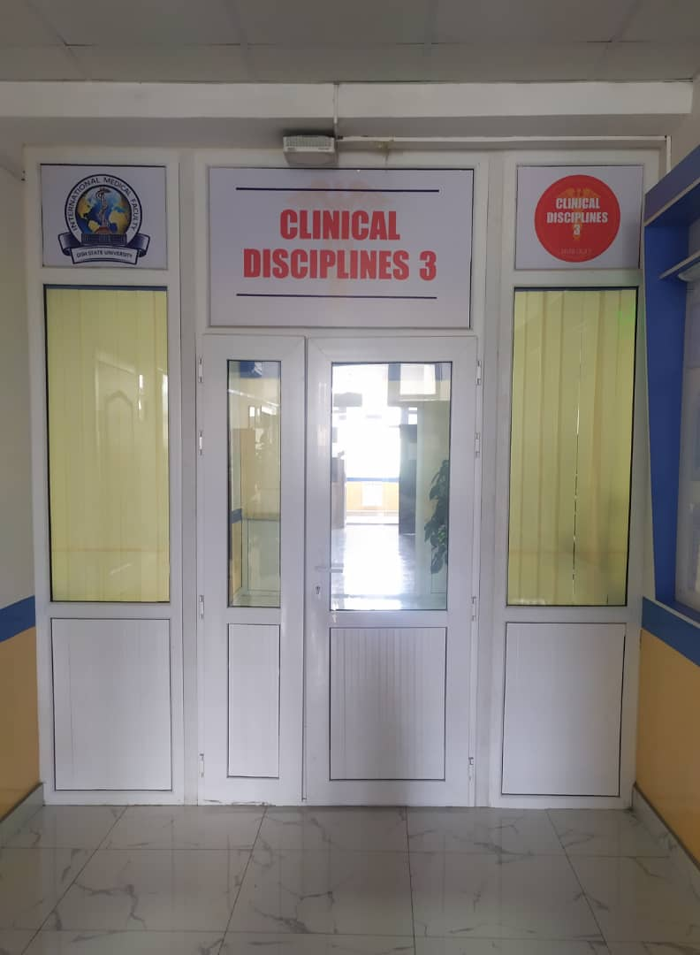
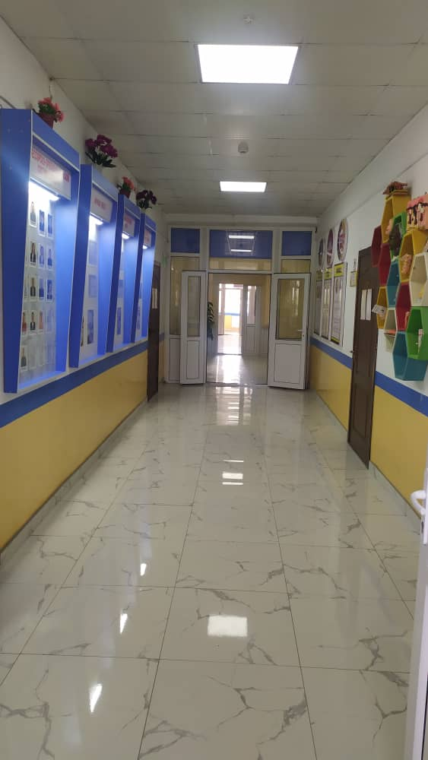

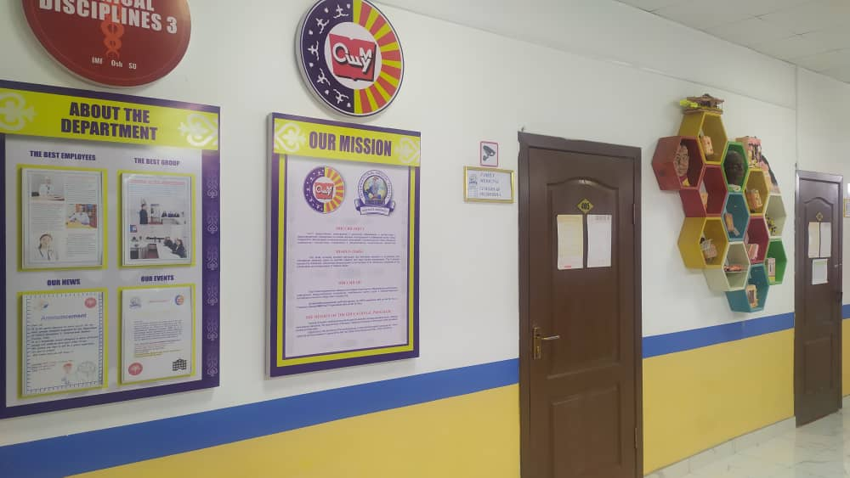
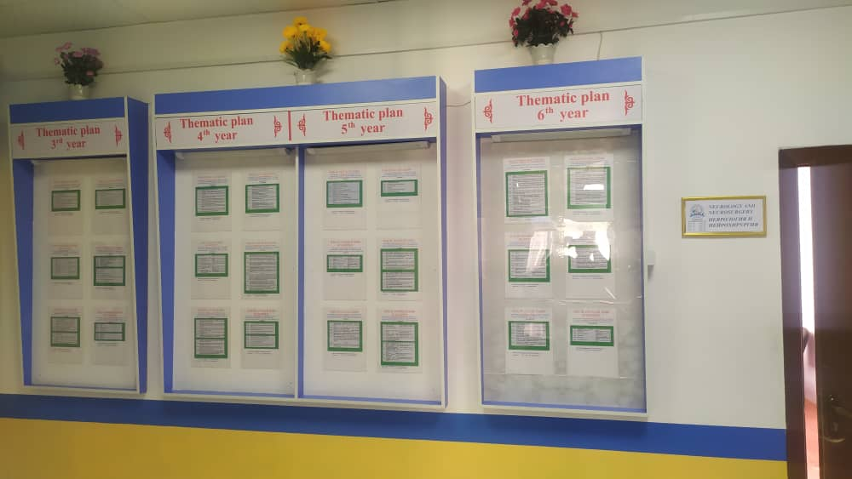

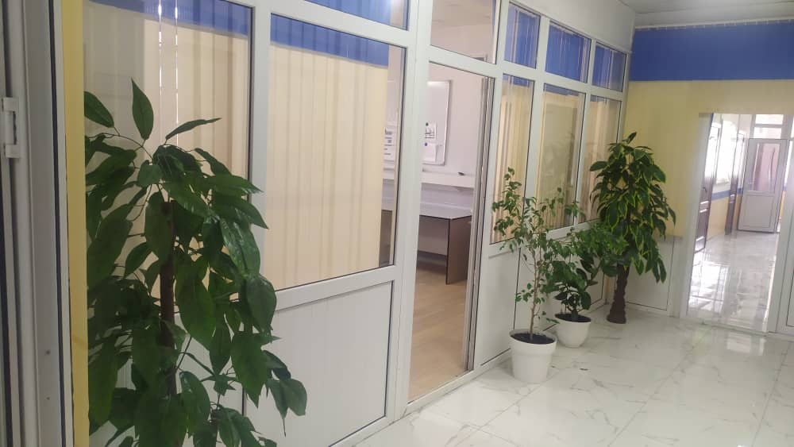

Аудиторный фонд кафедры «Клинических дисциплин 3»
На кафедре имеется 6 учебных аудиторий и 1 учительская, общей площадью 155м².
3 аудиторий (площадь -15 м²), 2 аудитории(площадь -30 м²), 2 аудитории (площадь -25 м²).
На базе кафедры обучаются следующие дисциплины: медицинская радиология и радиотерапия, неврология и нейрохирургия, дерматовенерология, стоматология, психиатрия и наркология, семейная медицина, физиотерапия и медицинская реабилитация, фтизиатрия.
Аудиторный фонд кафедры

Аудитория | Вместимость | Площадь | Преподаватель | Спецификация | Факуль тет
№400 | 19чел | 30 м2 | Абдурахманов Б.О.  Сатаров У.Н. | учительская | ММФ
№401 | 15чел | 15 м2 | Сатыбалдиева А.Т.  Кадыркулова Ж.У. | учебный | ММФ
№ 402 | 15чел | 15 м2 | Кенешбек к. К.  Жусупова А.Б.  Тойчиева А.А. | учебный | ММФ
№ 403 | 15чел | 15 м2 | Женишбекова У.Ж. | Учебный | ММФ
№ 404 | 25чел | 25 м2 | Барбышов И.Ж. | Учебный | ММФ
№ 405 | 25чел | 25 м2 | Абдикаримова Г.А.  Абдулкасымова Д.А. | Учебный | ММФ
№ 407 | 25чел | 30м2 | Абдыкайымова Г.К. | Учебный | ММФ

Паспорт 400(учительская) аудитории (30 м2)

№ | ^{Наименование} | ^{Количество}
1 | Компьютер (комплект) | 2 шт
2 | Принтер Canon 3в1 | 2 шт
3 | Стол с тумбой | 2 шт
4 | Стол | 12 шт
5 | Стул | 9 шт
6 | Шкаф | 8 шт
7 | Доска | 1 шт

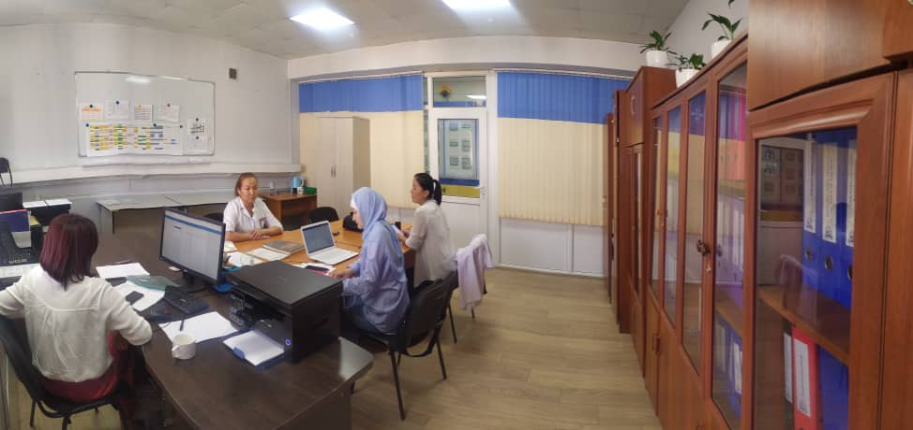

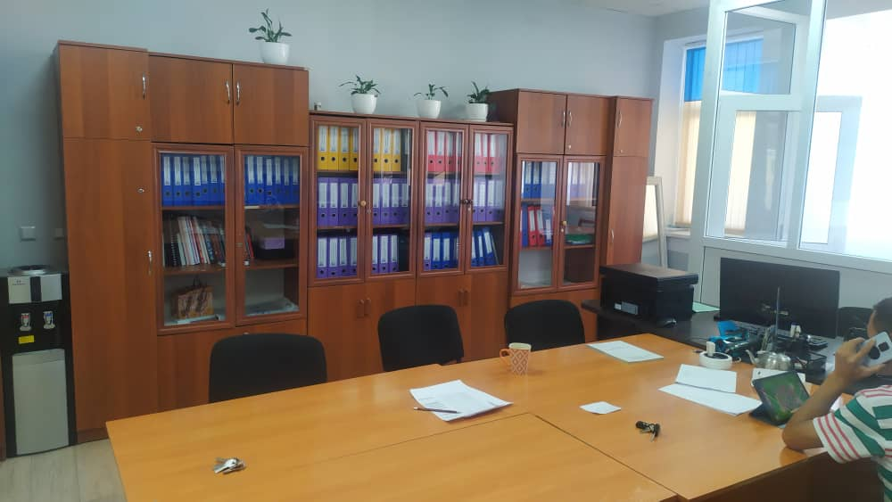

Паспорт 401 аудитории (15 м2)

№ | ^{Наименование} | ^{Количество}
1 | Шкаф | 1 шт
2 | Блок | 4 шт
3 | Доска | 1 шт
4 | Стол с тумбой | 1 шт
5 | Стул | 1 шт

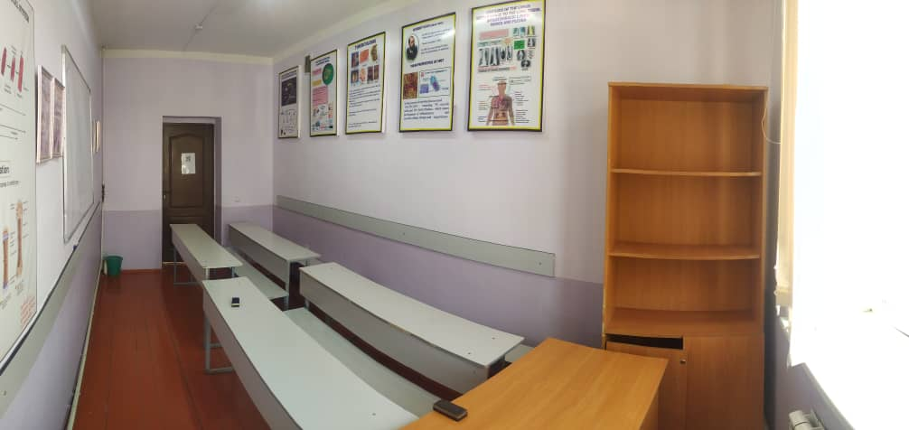

Паспорт 402 аудитории (15 м2)

№ | ^{Наименование} | ^{Количество}
1 | Шкаф | 2 шт
2 | Блок | 4 шт
3 | Доска | 1 шт
4 | Стол с тумбой | 1 шт
5 | Стул | 1 шт
6 | Вешалка | 1 шт

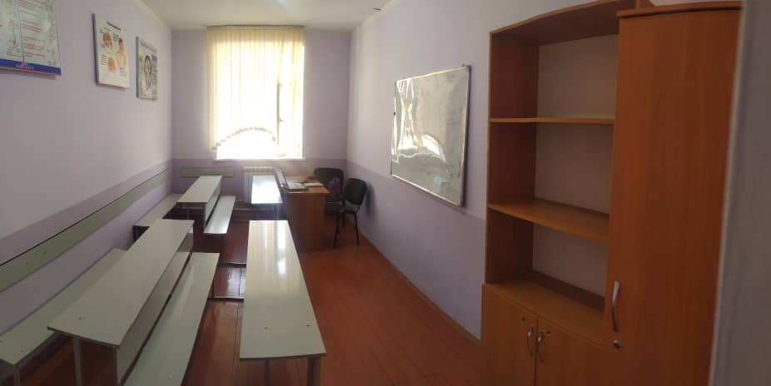

Паспорт 403 аудитории (15 м2)

№ | ^{Наименование} | ^{Количество}
1 | Шкаф | 3 шт
2 | Блок | 4 шт
3 | Доска | 1 шт
4 | Стол | 1 шт
5 | Стул | 1 шт
6 | Вешалка | 1 шт

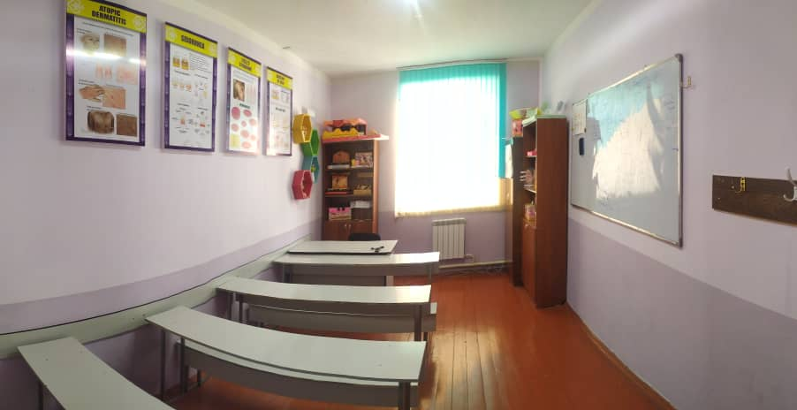

Паспорт 404 аудитории (25 м2)

№ | ^{Наименование} | ^{Количество}
1 | Шкаф | 2 шт
2 | Блок | 6 шт
3 | Доска | 1 шт
5 | Стол с тумбой | 1 шт
6 | Парта | 2 шт
7 | Стул | 1 шт
8 | Полка | 1 шт
9 | Вешалка | 1 шт

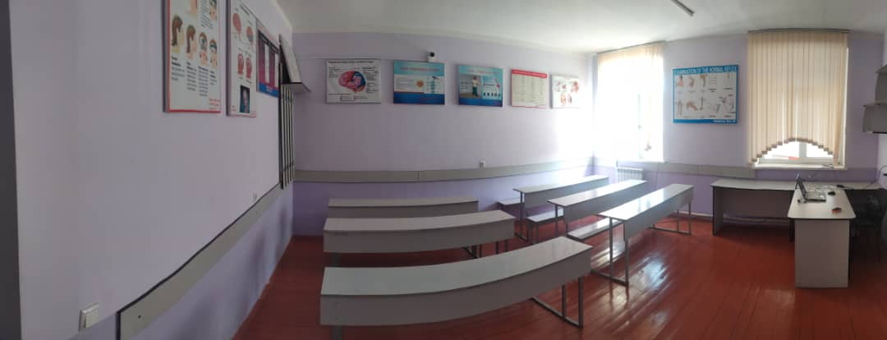

Паспорт 405 аудитории (25 м2)

№ | ^{Наименование} | ^{Количество}
1 | Шкаф | 3 шт
2 | Блок | 8 шт
3 | Доска | 1 шт
4 | Стол | 1 шт
5 | Стул | 1 шт
6 | Вешалка | 1 шт
7 | Полка | 1 шт

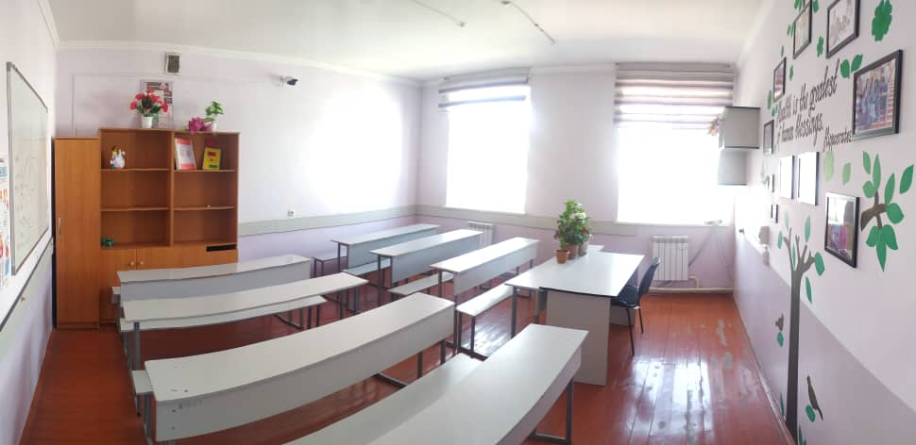

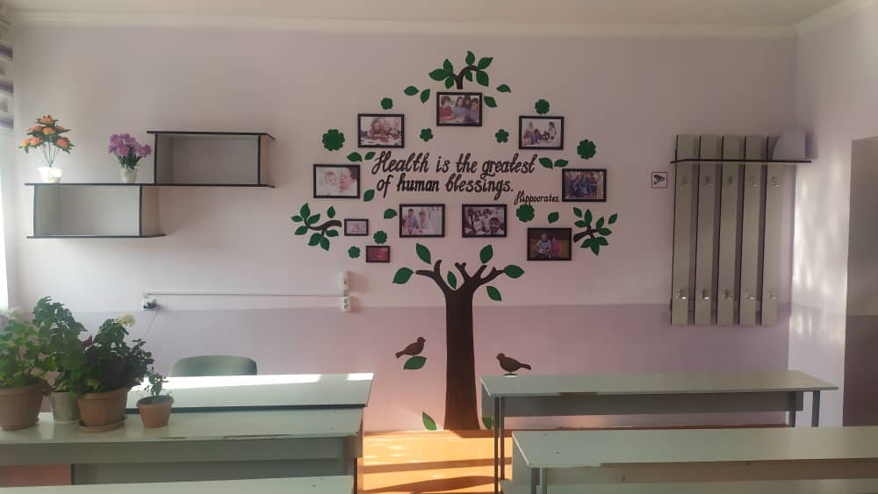

Паспорт 407 аудитории (25 м2)

№ | ^{Наименование} | ^{Количество}
1 | Шкаф | 2 шт
2 | Доска | 1 шт
3 | Стол с тумбой | 1 шт
4 | Парта | 8 шт
5 | Стул | 14 шт
6 | Стол большой | 2 шт
7 | Вешалка | 1 шт

